Муниципальное общеобразовательное учреждение
Агинская средняя общеобразовательная школа №2

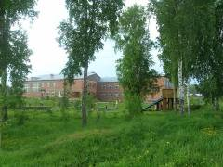
Адрес школы: Красноярский край, Саянский район,
с. Агинское, ул. Строительная 21А,
телефон (8 39 142)21- 0 -38, 21- 0 -39,
E-mail Mif106@yandex.ru

Директор школы Мария Ивановна Фроленкова

Руководитель спортивного клуба
Пупкевич Елена Эдуардовна

Спортивно-оздоровительные программы, проекты
Агинской средней общеобразовательной школы
Физкультурно-оздоровительная работа является одним из приоритетных направлений деятельности школы как важнейшая социальная, личностная ценность, тесно связанная с нравственным и физическим здоровьем школьников.
Главные задачи направления:
1. Создание реальных социально-гигиенических и социально-психологических условий в школе, способствующих укреплению здоровья
2. Увеличение объёма двигательной нагрузки учащихся на уроке и вне урока
3. Активная и широкая пропаганда и организация здорового образа жизни
4. Установление тесной взаимосвязи с медучреждениями по вопросам медицинского обследования, профилактики заболеваний

Реализация данных задач осуществляется конкретными средствами, методами через систему мер программы «Здоровьесберегающая среда» и проекта «Край здоровья».

Программа «Здоровьесберегающая среда»
Экологические здоровьесберегающие технологии (ЭЗТ)
Медико - гигиеничекие технологии (МГТ)

Физкультурно - оздоровительные технологии
(ФОТ)

- Мониторинг состояния здоровья учащихся
- Санитарно-гигиенические условия на уроке (динамические паузы, соответствующая росту мебель, воздушно-тепловой режим в соответствии с нормами СанПиНов)
- Пропаганда здорового образа жизни в процессе изучении учебных дисциплин
- Соблюдение противопожарной безопасности, техники безопасности
- Учебное расписание с учетом трудности предметов
- Сопровождение УВП медицинской, социально- психологической службами
- Использование в учебном процессе медико-восстановительных методов, приёмов, способов.

- Программа "Жить в зелени - жить красиво"
- Акции, конкурсы, научно-практические конференции муниципального, регионального уровней с исследовательскими, проектными, творческими работами в области экологии.
- Внеклассная спортивно-массовая работа
- Работа школьного спортивного клуба
- Программа «Каникулы»
- План работы ГПД

Сотрудничество с родителями, общественностью

Проект «Край здоровья»
Проект направлен на сохранение и укрепление здоровья учащихся, на развитие здоровье-сберегающих технологий и пропаганду здорового образа жизни среди школьников, родителей, общественности микрорайона через:
- выпуск буклетов, листовок;
- проведение акций «Здоровая молодежь Сибири», «Здоровый образ жизни»;
- выпуск статей в школьной газете;
- встречи со специалистами различных служб;
- организацию круглых столов;
- проведение спортивно- массовых мероприятий.

Клуб «Юность», созданный в школе в 2006-2007 учебном году, сохранил лучшие спортивные традиции школы и разработал новые направления по пропаганде и организации здорового образа жизни.
Физкультурно-оздоровительный спортивный клуб при школе создан как наиболее перспективная современная организационная форма развития массовой физической культуры, спорта и туризма среди учащихся, педагогов, родителей. Всего в спортивном клубе занято 90,4% учащихся школы.

Спортивный клуб «ЮНОСТЬ»
Девиз: «Спорт – залог здоровья и успеха!»
Эмблема клуба:

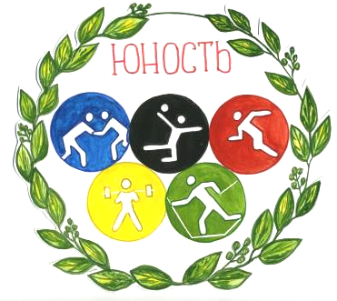
Участие в соревнованиях (муниципальный, зональный, региональный уровни)
Организационно – хозяйственная деятельность

НАПРАВЛЕНИЯ ДЕЯТЕЛЬНОСТИ
ФИЗКУЛЬТУРНО-ОЗДОРОВИТЕЛЬНОГО
КЛУБА
«ЮНОСТЬ»
Спортивно- массовые мероприятия (сотрудничество с общественностью, родителями)
90,4 % учащихся,
90 % педагогов
12 % родителей
Клуб выходного дня (товарищеские встречи по волейболу, теннису, лыжные прогулки) (54,3% уч-ся)

Летний спортивно-оздоровительный отдых и туризм
90,3% учащихся

Реализация дополнительных общеобразовательных программ физкультурно-спортивной направленности в рамках деятельности
школьного спортивного клуба «Юность»:
- Волейбол (14,2 % уч-ся)
- Вольная борьба (5,2 % уч-ся)

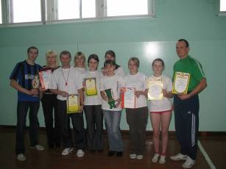
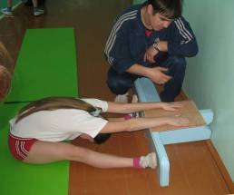
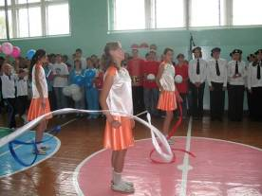
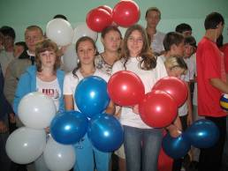
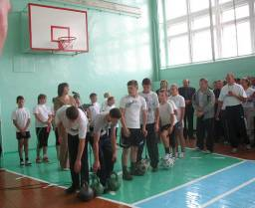
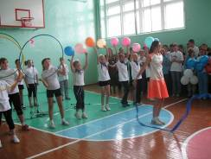
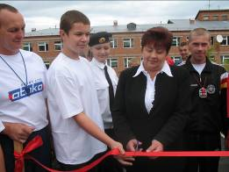
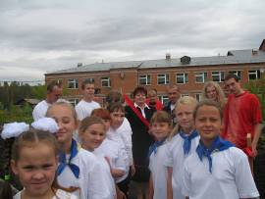
Открытие школьной спортивной площадки
Президентские состязания
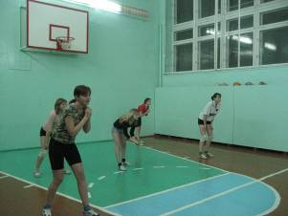
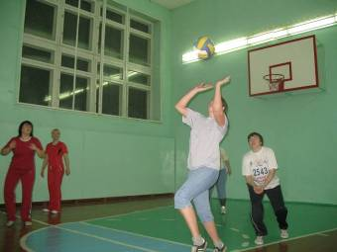
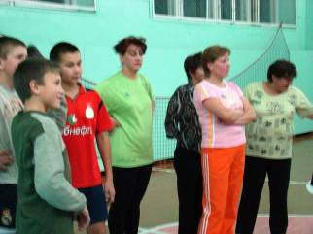
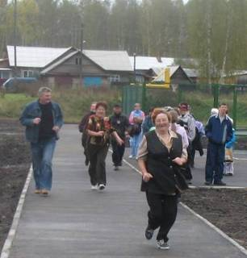
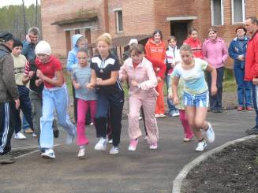
Внутришкольные соревнования по волейболу
Осенний кросс с участием учащихся, учителей, родителей

Спортивное соревнование с родителями
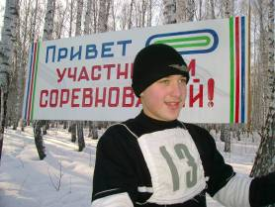
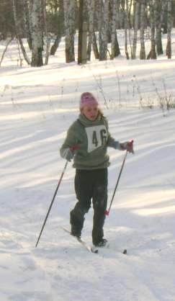
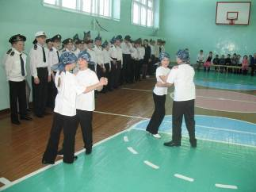
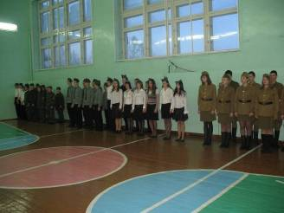
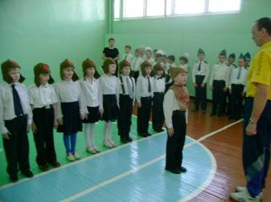
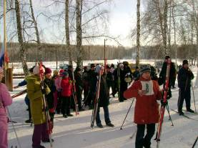
Школьный турнир «Патриот»
Лыжные соревнования
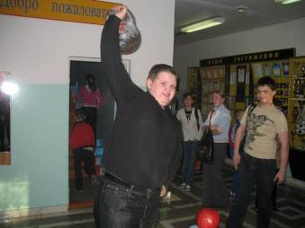
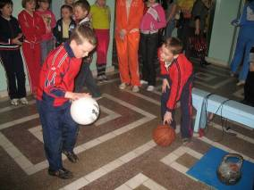
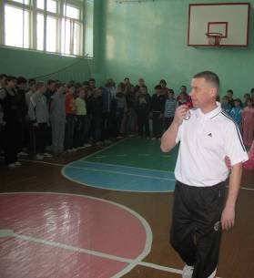
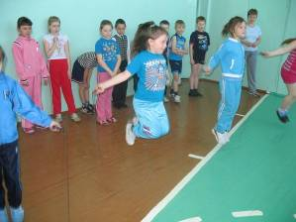
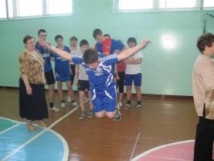
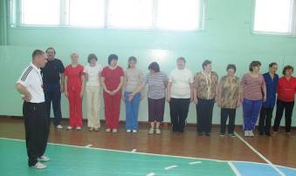
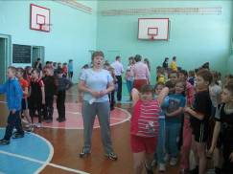
День Здоровья в школе
Посвящение в спортсмены
Линейка для всех учащихся в день Здоровья
Уроки здоровья для учащихся, учителей и родителей

